FICHE PROFESSEUR
Microbe et Gasoil

Niveau / classe | A2 / 7.-8.-9. kl., 1.g.
Thème | Le cinéma, l’adolescence, l’indépendance, l’aventure
Document ressource | La bande annonce du film :  https://www.youtube.com/watch?v=AZZxgMqQdhQ
Objectifs | À l’oral :  Savoir-faire – Færdighedsmål  - Décrire une salle de classe  - Identifier les éléments principaux d’une bande-annonce de film  Savoirs – Vidensmål  - Les objets de la classe
À l’écrit :
Savoir-faire – Færdighedsmål
- Dire en quelle classe on est
- Comprendre un synopsis
Savoirs – Vidensmål
- Les chiffres ordinaux (1er, 2ème, etc.)
Culture et société :
- Découvrir le système scolaire français
Durée | 45 min

LIENS ET INFORMATIONS

Michel Gondry est un réalisateur français, né le 8 mai 1963 à Versailles. Il est également musicien et auteur de quelques bandes dessinées.
Il a réalisé 27 films, une série et plusieurs publicités. Entre comédies, drames, films d’animation et documentaires, il reste fidèle à un style imaginatif et onirique, proposant des films originaux et décalés.
N’hésitez pas à aller consulter la page Allociné qui lui est destinée : http://www.allocine.fr/personne/fichepersonne-64623/biographie/
Ou encore, vous pouvez regarder une interview de Michel Gondry à propos du film Microbe et Gasoil ici : https://www.youtube.com/watch?v=zPAvSZW7hQA
Quelques exemples de ses films (du plus récent au plus ancien) :
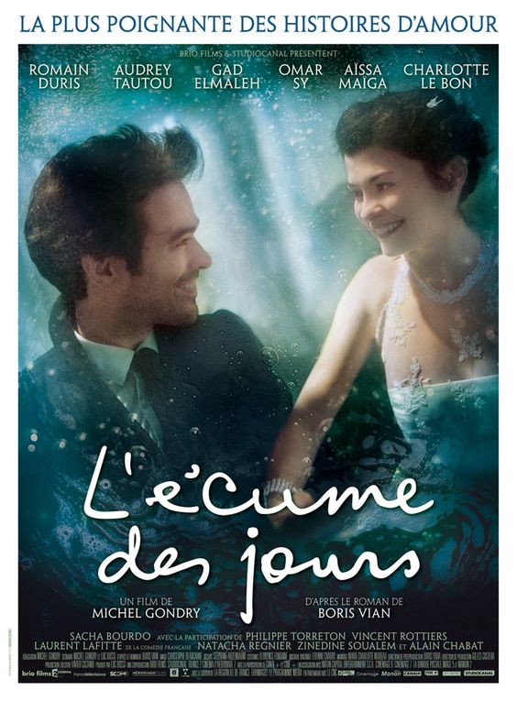 | L’écume des jours, 2013  Un film adapté d’un roman de Boris Vian qui raconte l’histoire d’amour irréelle et poétique entre Colin et Chloé.  Pour voir la bande annonce :  http://www.allocine.fr/video/player_gen_cmedia=19487939&cfilm=196832.html
The green hornet, 2011

Le directeur du journal Daily Sentinel se transforme la nuit en super-héros connu sous le nom de Frelon Vert. Il est aidé par Kato, l'expert en arts martiaux.

Pour voir la bande annonce :
http://www.allocine.fr/video/player_gen_cmedia=19126588&cfilm=28983.html

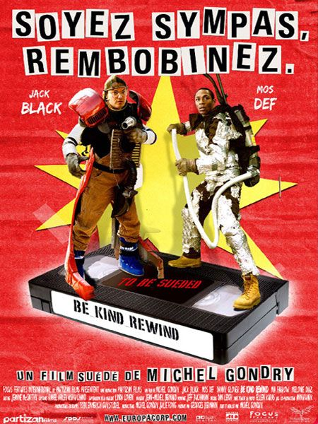 | Soyez sympas, rembobinez, 2008  Un homme efface involontairement toutes les cassettes du vidéoclub dans lequel l'un de ses amis travaille.  Pour voir la bande annonce :  http://www.allocine.fr/video/player_gen_cmedia=18760270&cfilm=110281.html
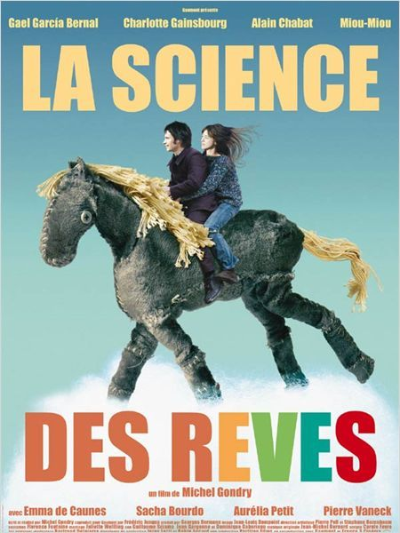 | La science des rêves, 2006  Venu travailler à Paris dans une entreprise fabriquant des calendriers, Stéphane Miroux mène une vie simple et sans intérêt qu'il compense par ses rêves.  Pour voir la bande annonce :  http://www.allocine.fr/video/player_gen_cmedia=18604145&cfilm=36287.html
Eternal sunshine of the spotless mind, 2004

Joel et Clémentine ne voient plus que les mauvais côtés de leur histoire d'amour compliquée. Clémentine décide d’effacer de sa mémoire toute trace de cette relation.

Pour voir la bande annonce :
http://www.allocine.fr/video/player_gen_cmedia=18364520&cfilm=40191.html

- J’APPRENDS À NOMMER LES CLASSES

1. Complète le tableau suivant pour retrouver toutes les classes au collège et au lycée :
Voici les équivalences entre le système français et le système danois, donnez-les aux élèves pour les aider à faire l’activité :
- Sixième = 6.kl.
- Cinquième = 7.kl.
- Quatrième = 8.kl.
- Troisième = 9.kl.
- Seconde = 1.g.
- Première = 2.g.
- Terminale = 3.g.

Faire remarquer qu’en France, les classes se comptent en ordre décroissant. On utilise le féminin : d’abord la sixième puis la cinquième, la quatrième, la troisième, la seconde (on n’utilise pas « la deuxième » ici), la première et enfin la terminale. Il y a quatre années au collège et trois années au lycée.
Cette activité est tirée de la fiche pédagogique « le système scolaire français », que vous pouvez retrouver sur Fransksprog.dk dans la rubrique « Education » et ainsi travailler davantage sur le système français.

2. Réponds à l’oral aux questions de ton professeur.
Exemples de questions :
Quand on est en 7.kl. au Danemark, en quelle classe est-on en France ? En cinquième.
Quand on est en 9.kl. au Danemark, en quelle classe est-on en France ? En troisième.
Quand on est en 2.g. au Danemark, en quelle classe est-on en France ? En première.
Etc.
Cet échange de questions/réponses se fait en groupe classe. Pour prolonger l’activité, les élèves se posent des questions entre eux sur les équivalences entre la France et le Danemark.

- JE DÉCOUVRE LA BANDE-ANNONCE DU FILM
1. Regarde la bande-annonce une première fois. Coche les bonnes réponses.
1. Qui est qui ?
- Gasoil
- Microbe
- Gasoil
- Microbe

2. Pourquoi les élèves surnomment Gasoil ainsi ?
- Parce qu’il est nouveau.
- Parce qu’il sent mauvais.
- Parce que ses cheveux ont la couleur de l’essence.

3. Qu’est-ce qu’un microbe ?
- Une plante.
- Un mauvais élève.
- Une bactérie.

4. En quelle classe sont les personnages ?
- En 4ème
- En 6ème
- En 3ème
5. Qu’est-ce qu’ils vont fabriquer ?
- Un vélo
- Une maison
- Une voiture
6. Les policiers…
- les arrêtent.
- prennent un selfie.
- les poursuivent en voiture.
Item 5 : La réponse ‘une maison’ peut être acceptée dans le sens où la voiture ressemble à une maison. Mais dans la bande-annonce, on entend le personnage Gasoil dire « on se fabrique une voiture » et c’est cet élément que les élèves doivent entendre.
2. Regarde la bande-annonce une deuxième fois. Décris oralement le matériel scolaire présent dans la salle de classe de Microbe. Tu peux t’aider de la photo :

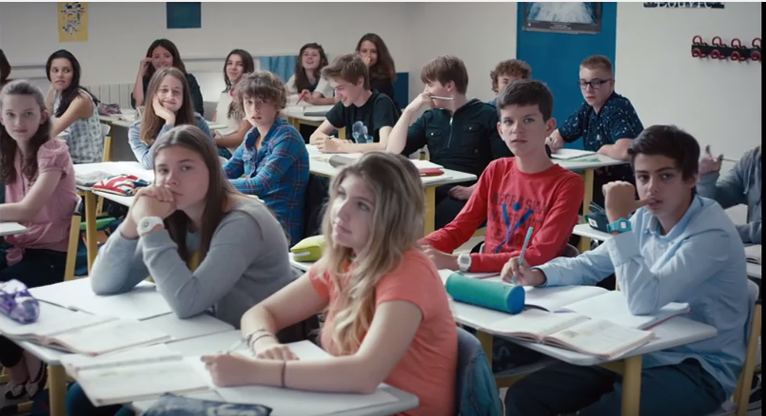

Et dans ta classe, c’est comment ? Par groupes de 4, décrivez le matériel de votre classe. Compare ta classe et celle de Microbe.

Dans la salle de classe de Microbe, il y a des bureaux, des chaises et un porte-manteau. Les élèves ont des cahiers, des livres, des trousses avec des stylos dedans.

Pistes de correction :
Ici, dans notre classe, il y a aussi des chaises et des bureaux. Nous avons des ordinateurs portables et des cahiers. Il y a un tableau blanc et un vidéoprojecteur.
Pour voir ou revoir les objets de la classe avec vos élèves, consultez la fiche pédagogique « Dans la classe » disponible dans la rubrique Education sur Fransksprog.dk.

- JE COMPRENDS L’HISTOIRE DU FILM
1. Ces quatre phrases racontent l’histoire du film. Pour la comprendre, trouve la fin de chaque phrase.

- Microbe est un enfant timide, |  |  | passer les vacances avec leur famille.
- Gasoil, garçon inventif, |  |  | fabriquer une voiture.
- Les deux amis n’ont pas du tout envie de |  |  | arrive en cours d’année dans une nouvelle classe.
- Avec un moteur de tondeuse et quelques planches de bois, ils vont |  |  | souvent plongé dans ses dessins.

